TRƯỜNG THCS NHỰT TẢO

GIỚI THIỆU SÁCH THÁNG 12/2023

SƯƠNG NGUYỆT MINH
Trường Sa kì vĩ và gian lao / Sương Nguyệt Minh – NXB Kim Đồng, 2022.-190Tr.; 14,5x 20,5cm.
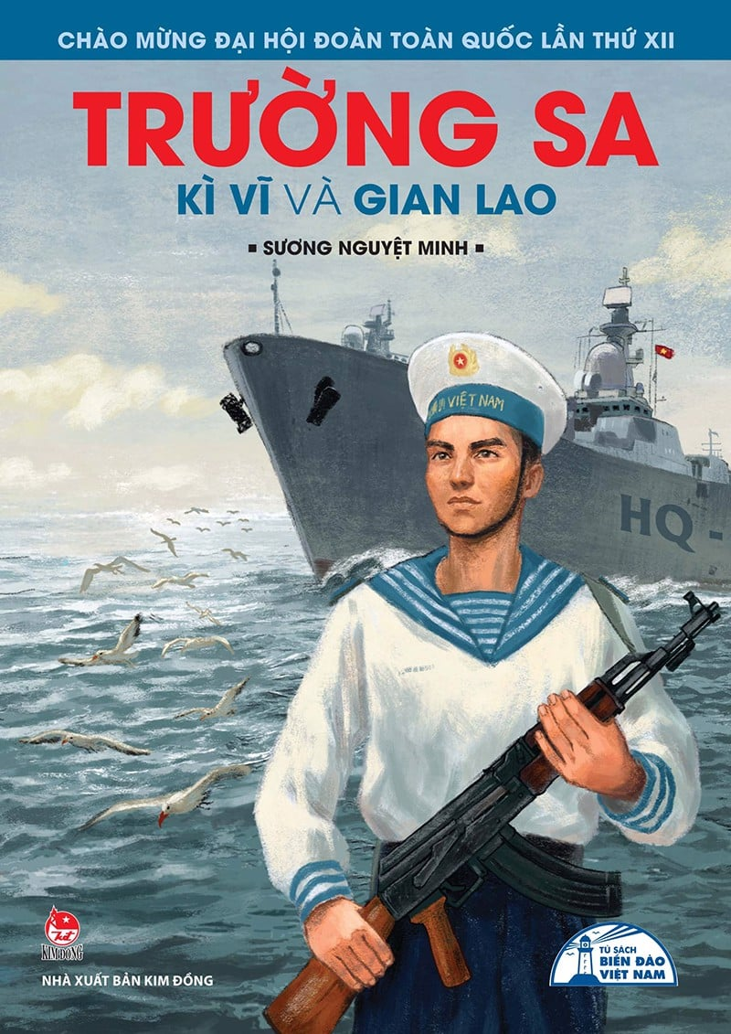
Các em thân mến!
Khi viết về Trường Sa bao nhiêu trạng thái cảm xúc bất chợt ùa đến. Giữa Trường Sa mênh mông hùng vĩ, thấy mình quá nhỏ bé mong manh. Đứng trước người lính giữ biển đảo vất vả giao lao, thấy cần phải khiêm nhu, “sống chậm”, lắng lòng mình lại. Mỗi người đến Trường Sa với tâm trạng giống nhau là ai cũng thấy những người bên cạnh gần gũi thân mật hơn, ai cũng thấy yêu thương con người hơn.”
“Trường Sa kì vĩ và gian lao” là tập sách của tác giả Sương Nguyệt Minh, được nhà xuất bản Kim Đồng ấn hành năm 2023, với độ dày 200 trang; trên khổ giấy 21cm., sẽ dẫn dắt bạn đọc đến với cuộc hành trình đến với quần đảo Trường Sa qua 22 bút kí tràn đầy xúc cảm về biển đảo thân yêu.
Qua từng trang viết, tác giả sẽ đưa bạn đọc trải qua những cảm xúc “Đường đến Trường Sa”, “Đảo nổi, trận chiến giữa thời bình”, “Đảo chìm - cột mốc chủ quyền sừng sững giữ Biển Đông”, “Nhà giàn DK1, hiên ngang trên thềm lục địa”, cảm phục người lính “Kéo nước ngọt trên… ngọn sóng mặn”, và “Kì công trồng rau xanh ở đảo mặn”, rồi nhận ra “Sức sống trên đảo khát” thật diệu kì. Tác giả cũng đã thấy, đã nghe những “Chuyện lạ ở Trường Sa” trong một “Trường Sa - thiên nhiên kì thú”, rồi lặng lẽ trước “Bia mộ và những hi sinh thầm lặng”, rưng rưng và tự hào với “Khúc bi tráng trên thềm lục địa”, “Gạc Ma - xót thương nghiêng trời lệch đất”, và bồi hồi thấy “Tổ quốc nhìn từ phía Trường Sa”…
Các bạn hãy tìm đọc quyển sách “Trường Sa kì vĩ và gian lao” để cảm nhận sâu sắc hơn về đời sống, tâm hồn, tình cảm người lính, thêm yêu thương người lính và biển đảo Việt Nam tươi đẹp của chúng ta, để nâng cao nhận thức và hành động góp phần giữ gìn chủ quyền biển đảo thiêng liêng của Tổ quốc.

Mời thầy cô và các em đến thư viện tìm đọc!

